Міністерство освіти і науки України
Національний університет «Запорізька політехніка»

Кафедра програмних засобів

ЗВІТ
з лабораторної роботи №2
дисципліна: Алгоритмізація та програмування
тема: «Програмування з викроистанням
масивів та покажчиків»
Варіант 22

Виконав:
студент гр. КНТ-210 Яценко А. А

Перевірив:
ст. викладач Качан О.І.

2020

1.1 Мета роботи

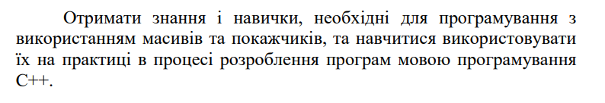
1.2 Завдання:
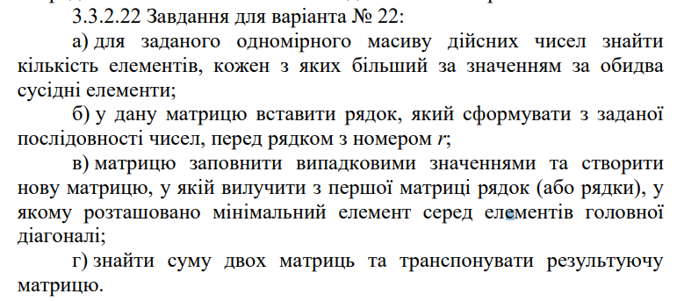

1.3 Методи вирішення
а) Пройтись у циклі по всім елементам. Та порівняти їх з сусідніми. Якщо елемент більше ніж попередній та наступний, то збільшити лічильник на 1.
б) Создаємо пусту матрцию, де на 1 рядок більше ніж зазначено. Щоб вставити рядок потрібно пересунути інші на 1.
в) Заповнити матрицю випадковими числами. Знайти мінімальне значення но головній діагоналі. Підсчитати кількість. Перенести у нову матрицю рядки, які не вилучили.
д) Зробити математичні розрахунки. Для транспонування создаємо нову матрицю, де рядки це колонки.

1.4 Розробка блок-схеми алгоритму
а)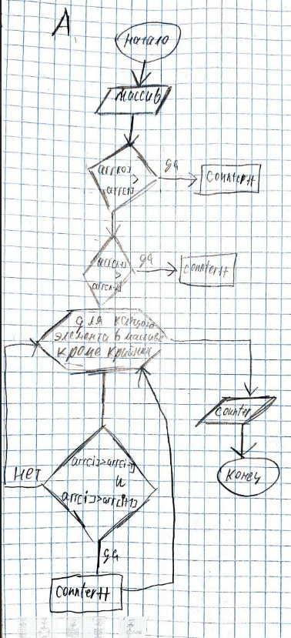
б) 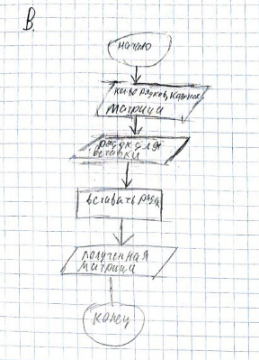
в)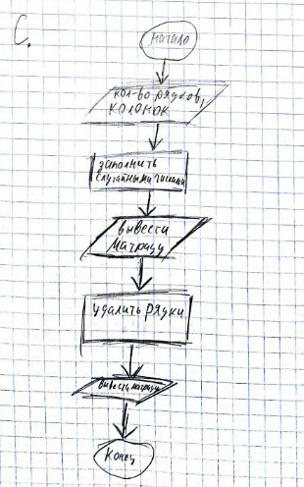
д) 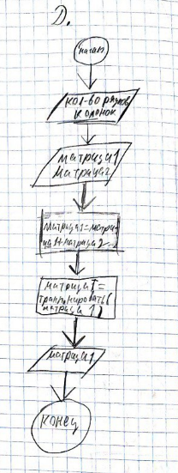
1.5 Початкові коди програм
а)
#include <iostream>
#include <string>
using namespace std;

int main()
{
setlocale(LC_ALL, "Russian");

int n;

cout << "Введите количество элементов в массиве: ";
cin >> n;

double* arr = new double[n];

for (int i = 0; i < n; i++) {
cin >> arr[i];
}

int counter = 0;

if (n > 1) {
//проверяем крайние эдементы
if (arr[0] > arr[1]) {
counter++;
}
if (arr[n - 1] > arr[n - 2]) {
counter++;
}

for (int i = 1; i < n - 1; i++) {
if (arr[i] > arr[i - 1] && arr[i] > arr[i + 1]) {
counter++;
}
}

}
else
{
counter++;
}

cout << "Ответ: " << counter;

return 0;
}
б)
#include <iostream>

using namespace std;

int main() {
int rows;
int columns;
setlocale(LC_ALL, "Russian");

cout << "Количество рядков: ";
cin >> rows;
cout << "Количество колонок: ";
cin >> columns;

int** matrix = new int* [rows + 1];

cout << "Введите матрицу:\n";
for (int i = 0; i < rows; i++) {
matrix[i] = new int[columns];
for (int j = 0; j < columns; j++) {
cin >> matrix[i][j];
}
}

int* row = new int[columns];
cout << "Введите рядок, который нужно вставить: ";
for (int i = 0; i < columns; i++) {
cin >> row[i];
}

int r;
cout << "Введите номер рядка перед каким нужно вставить: ";
cin >> r;

for (int i = rows; i > r - 1; i--) {
matrix[i] = matrix[i-1];
}
matrix[r - 1] = row;

cout << "Получившиеся матрица: \n";
for (int i = 0; i < rows + 1; i++) {
for (int j = 0; j < columns; j++) {
cout << matrix[i][j] << " ";
}
cout << endl;
}

}
в)
#include <iostream>
#include <cstdlib>
using namespace std;

int main() {
int rows;
int columns;
setlocale(LC_ALL, "Russian");

cout << "Количество рядков: ";
cin >> rows;
cout << "Количество колонок: ";
cin >> columns;

int** matrix = new int* [rows];
for (int i = 0; i < rows; i++) {
matrix[i] = new int[columns];
for (int j = 0; j < columns; j++) {
matrix[i][j] = rand();
}
}

for (int i = 0; i < rows; i++) {
for (int j = 0; j < columns; j++) {
cout << matrix[i][j] << " ";
}
cout << endl;
}

int min = matrix[1][1];
int new_rows_count = rows;
for (int i = 0; i < (rows < columns ? rows : columns); i++) {
if (min > matrix[i][i]) {
min = matrix[i][i];
new_rows_count = rows-1;
}
else if (min == matrix[i][i]) {
new_rows_count -= 1;
}
}

for (int i = 0; i < rows; i++) {
if (matrix[i][i] == min) {
delete matrix[i];
matrix[i] = nullptr;
}
}

for (int i = 0; i < rows; i++) {
if (matrix[i] == nullptr) {
for (int j = i; j < rows-1; j++) {
matrix[j] = matrix[j + 1];
}
}
}

cout << "Получившиеся матрица: \n";
for (int i = 0; i < new_rows_count; i++) {
for (int j = 0; j < columns; j++) {
cout << matrix[i][j] << " ";
}
cout << endl;
}

}
д) #include <iostream>
#include <cstdlib>
using namespace std;

int main() {
int rows;
int columns;
setlocale(LC_ALL, "Russian");

cout << "Количество рядков: ";
cin >> rows;
cout << "Количество колонок: ";
cin >> columns;

int** matrix1 = new int* [rows];
cout << "Введите матрицу:\n";
for (int i = 0; i < rows; i++) {
matrix1[i] = new int[columns];
for (int j = 0; j < columns; j++) {
cin >> matrix1[i][j];
}
}

int** matrix2 = new int* [rows];
cout << "Введите матрицу:\n";
for (int i = 0; i < rows; i++) {
matrix2[i] = new int[columns];
for (int j = 0; j < columns; j++) {
cin >> matrix2[i][j];
}
}

for (int i = 0; i < rows; i++) {
for (int j = 0; j < columns; j++) {
matrix1[i][j] += matrix2[i][j];
}
}

int** matrixT = new int* [columns];
for (int i = 0; i < columns; i++) {
matrixT[i] = new int[rows];
for (int j = 0; j < rows; j++) {
matrixT[i][j] = matrix1[j][i];
}
}

cout << "Получившиеся матрица: \n";
for (int i = 0; i < columns; i++) {
for (int j = 0; j < rows; j++) {
cout << matrixT[i][j] << " ";
}
cout << endl;
}
}

1.6 Результат роботи програм
Скриншоти

а) 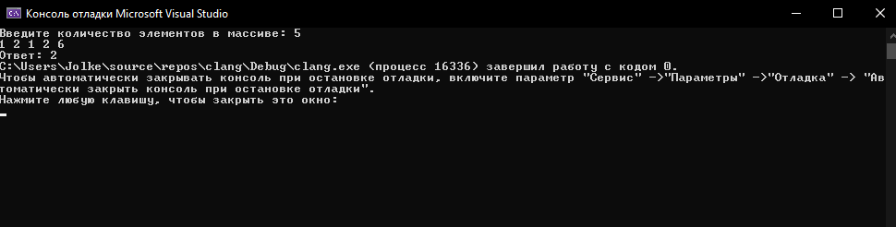
б)
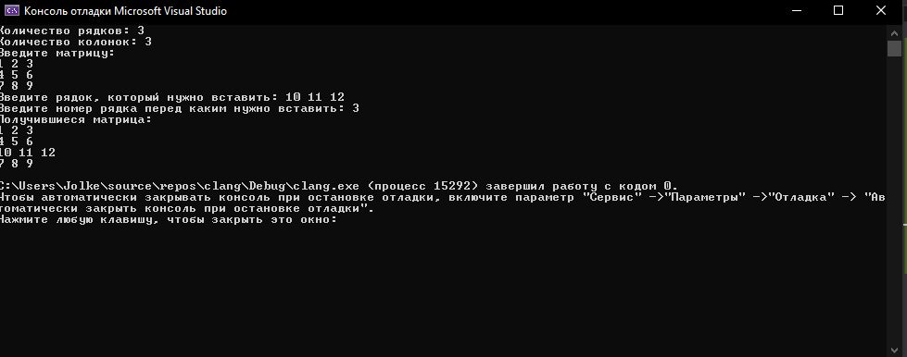

в)
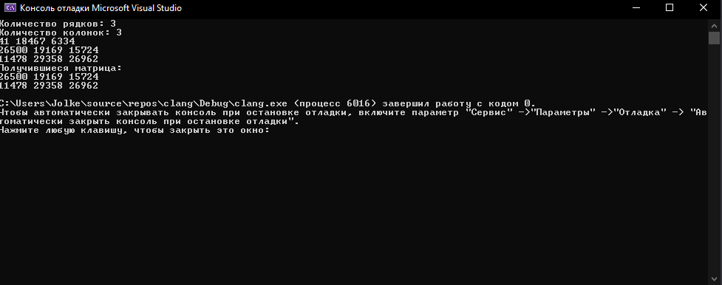

Д)
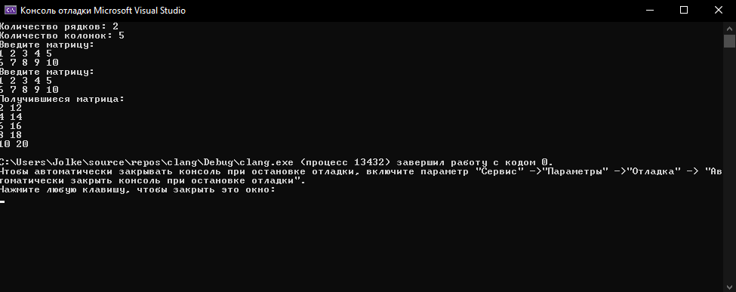

1.7 Висновки

Отримав знання і навички, необхідні для програмування з викроистанням масивів та покажчиків, та навчився використовувати їх на практиці в процесі розроблення програм мовою програмування С++.

